2019-2020 学年 第 一 学期

实验报告

课程名称 Python程序设计实验

系（部） 信息工程系

专业班级 电子信息科学与技术18-2

学生姓名 王少晨

学生学号 201823010230

实验名称 |  | Python代码复用技术：面向对象程序设计
实验目的 |  | 通过Jupyter Notebook，AI Studio编程来学习Python中类与对象的定义和使用及其精彩案例
实验内容 |  | 通过上机编写第六章的代码来学习python的函数用法
实验仪器设备 |  | Jupyer Notebook，AI Studio
姓 名 |  | 王少晨 |  | 组 别 | 6
同组实验者 |  | 王凯，韩浩然 |  | 实验日期 | 2019.10.15
指导教师 |  | 魏光村
批阅意见
及 成 绩
实  验  步  骤 | 1 实验原理  2 实验过程记录  3 实验结果  4 实验总结

1 实验原理
通过Jupyter Notebook，AI Studio上机来熟悉并理解python面向对象程序用法
2 实验过程记录
首先通过学习课本的知识来了解了本章的内容，理解明白了面向对象编程，学习本章精彩案例，通过AI上机来进一步理解本章内容。
2.1类的继承与多态
设计Person类，并根据Person派生Teacher类，分别创建Person类与Teacher类的对象。
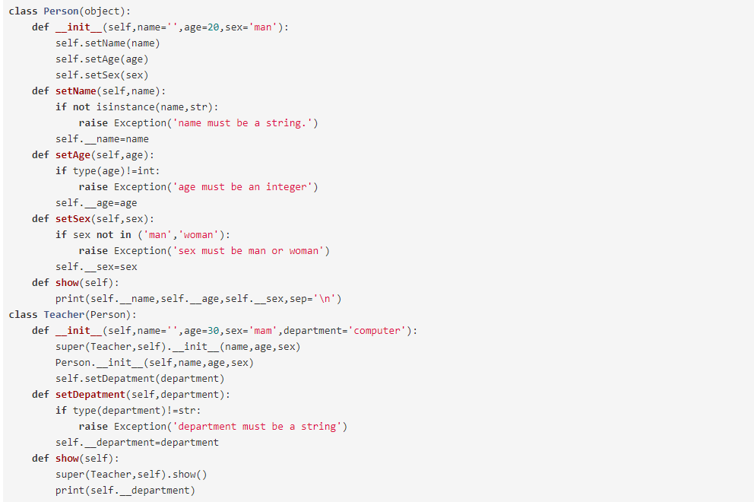
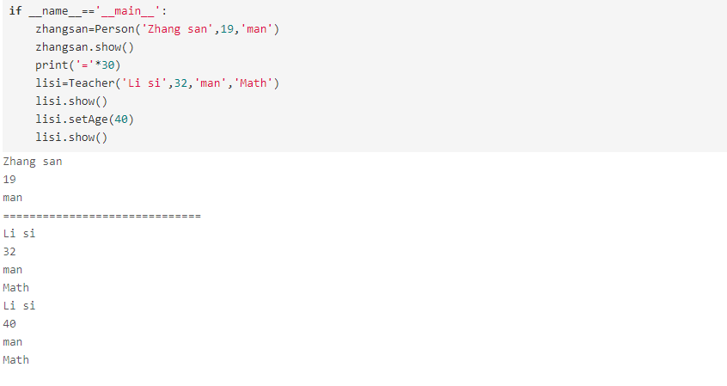
2.2设计自定义双端队列类，模拟入队，出队等基本操作。
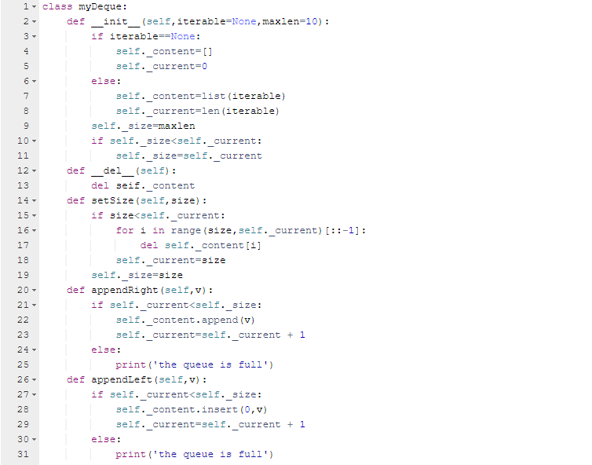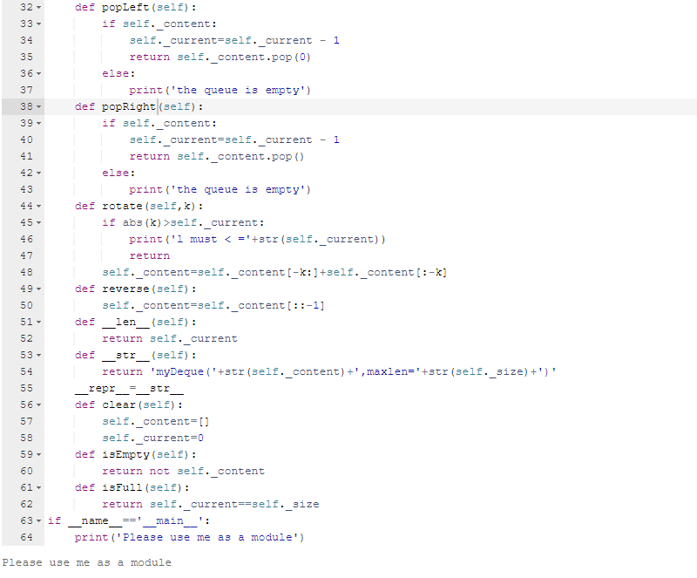
2.3 设计自定义栈类，模拟出栈，入栈，判断栈是否为空，判断栈是否已满以及改变栈大小等操作。
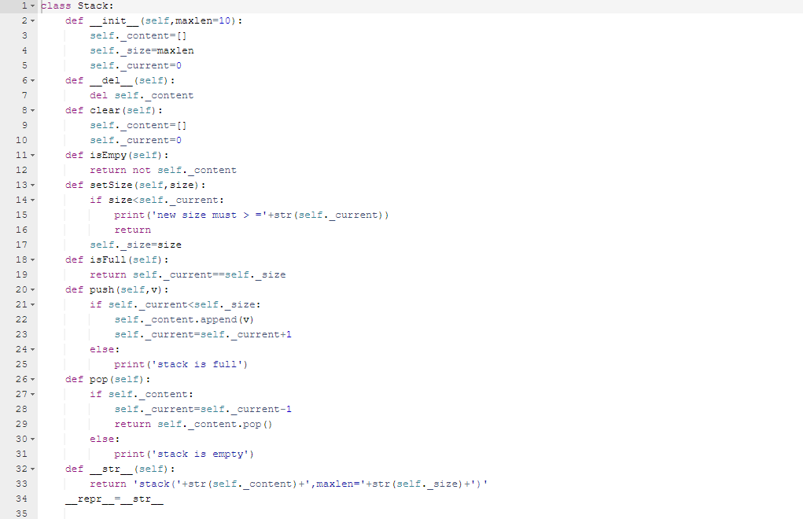
等等。
3 实验结果
3.1了解并掌握了python面向对象的含义。
3.2了解并掌握了python类的定义与用法，数据成员与成员方法的种类与用法。
3.3了解并掌握课本例题并掌握了基础算法。
4 实验总结
编写一些语句时要注意、编写时有些字符的中文和英文字符几乎看不出差别，但误用会导致错误，例如中英文的“：”。通过学习python了解到了python编程并不是很难，理解也比较简单，但也有很多东西需要去记忆，例如各个类的特殊成员的用法，及一些案例的算法等等。另外有极少数语句不太理解，需要通过后续学习再来进一步消化。

